Рекомендации родителям по воспитанию детей с ЗПР
Гимранов Ринат Фазылжанович
Невролог, нейрофизиолог, стаж - 33 года;
Профессор неврологии, доктор медицинских наук;
Клиника восстановительной неврологии.
Дата публикации: 2 сентября, 2019
Обновлено: 21 марта, 2022

Для того, чтобы родители знали, как помочь своим детям с ЗПР, специалисты предоставляют рекомендации, позволяющие максимально полезно проводить время совместно, выстраивать режим дня.
Ребята с диагнозом задержка психического развития – особые. Требуют повышенного внимания, умения с ними общаться, правильно выстраивать работу для облегчения состояния. Помочь малышу могут не только специалисты в специальных учебных заведениях, но и близкие люди, в первую очередь, родители.
Следование рекомендациям родителям по воспитанию детей с ЗПР необходимо для прогрессивного улучшения состояния ребенка, скорейшей полной реабилитации, снятии диагноза.

Рекомендации психолога детям с ЗПР
Успешность коррекционной работы, адаптация ребенка к социуму, учебным заведениям, своим возможностям, последующее выравнивание темпа психического развития, зависит от совместной работы не только специалистов: психолога, невролога, дефектолога, логопеда, но и от родителей.
Желание взрослых родственников помочь малышу является главной движущей силой на пути к выздоровлению.
Важно соблюдать рекомендации психолога по воспитанию детей с ЗПР для родителей:
- Учитывайте, что у ребенка слабая память, внимание, отстают мыслительные процессы. Из-за этого трудно понимать, запоминать даже простую информацию, ему требуется постоянное системное повторение. Регулярно интересуйтесь, что нового он узнал в детском саду, а потом повторяйте это вместе. В младших классах школы повторяйте дома пройденный на уроках материал, закрепляйте навыки совместным выполнением домашнего задания.

- Помощь в обучении должна носить своевременный характер. Не выполняйте задание за ребенка, даже если он испытывает какие-либо трудности. Лучше еще раз разберите с ним теоретический материал, а потом заново предоставьте возможность выполнить работу самостоятельно.
- Заранее определите, кто будет заниматься с ребенком, выполнять задания дефектолога, психолога, учителя. Для лучшего результата это должен быть один и тот же человек.
- Время занятий должно быть твердо закреплено за конкретным часом в режиме дня. Системность дисциплинирует ребенка, помогает лучше усваивать знания.
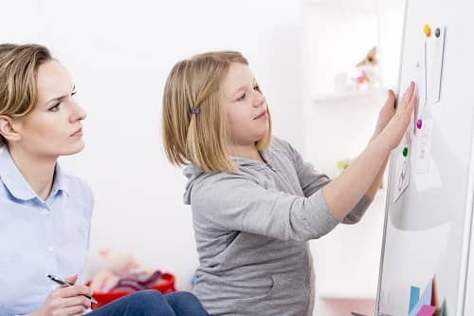
- Используйте яркие наглядные и интерактивные материалы.
- Уделяйте внимание не скорости, а качеству выполнения задания.
- Продолжительность занятий у младшего школьника не должна превышать 1 час с учетом смены деятельности. У дошкольников время сокращено до 30 минут.
- Получив задание, убедитесь, что вам все понятно. Это важно, чтобы не запутать малыша при выполнении.
- Занятия должны быть ежедневными.
- Периодически проводите закрепление нового материала во время прогулок или игр в виде простых вопросов в формате диалогов.
- Не требуйте с малыша то, чего он еще не знает.
- Хвалите за малейшие успехи. Так как развитие идет не очень быстрыми темпами, успехи не так заметны. Тем более ценны. Получая одобрение, ребята мотивируются на дальнейший прогресс.
- Сохраняйте максимально доброжелательную атмосферу. Малыш не должен быть свидетелем потенциально опасных для его психики событий. В том числе ссор между родителями.

Советы дефектолога родителям детей с ЗПР
Один из основных специалистов, работающий с детьми с ЗПР, это – дефектолог, поэтому к его рекомендациям необходимо прислушиваться. Советы помогут устранить проблемы в речи, познавательной деятельности.
Результативные рекомендации:
- Постоянно разговаривайте. Во время любого дела, самостоятельного или общего, ведите диалог о том, что видите вокруг и о том, что делает он или другие люди. Постоянная речевая практика способствует развитию навыка речи, расширению словарного запаса, запоминанию информации о окружающем мире.
- Выдерживайте спокойный тон, среднюю скорость, выделяйте интонацией важное.
- Говорите правильно, не коверкайте формы слов. Стройте предложения на одно-два слова длиннее, чем ребенок. А усложняйте их только после того, как малыш перейдет на более сложную для него конструкцию.
- Задавайте вопросы, требующие развернутого ответа. Если ребенок затрудняется в ответе, стройте вопрос как выбор из нескольких вариантов с использованием слова «или».
- Выдерживайте паузу после вопроса, давая ребенку время подумать над ответом.
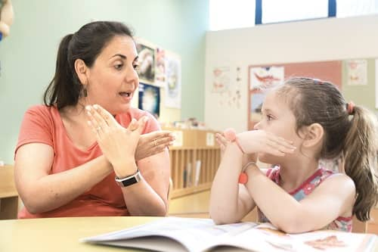
- Вслушивайтесь в окружающие звуки, определяйте их происхождение вместе. Превратите это в игру.
- Рассказывайте короткие занятные истории, а затем просите ребенка их пересказать. Если это не получается, помогайте ему, задавая наводящие вопросы. Это можно превратить в семейную игру. Мама рассказывает историю, а папа или другой родственник просят пересказать ее им.

- Работайте вместе с профессионалами. Результатов можно добиться, совмещая занятия со специалистами и закрепление нового дома.
- Проявляйте терпение, не раздражайтесь, ведь ребенок не виноват в своих проблемах. Не называйте его глупым, не ругайте за медлительность реакций.
- Найдите единомышленников, воспитывающих малышей с таким же диагнозом. Вместе вам будет легче справляться с психической нагрузкой, разрешать сложные ситуации.
- Не опекайте чрезмерно. Ребенку необходима самостоятельность, постоянный новый опыт, контакт с нестандартными задачами. Контролируйте, как он с ними справляется, но не делайте это за него.
ЗПР – это диагноз, от которого можно избавиться со временем при усердной работе вместе с профессионалами.
Следуйте советам и рекомендациям для родителей от дефектологов, психологов, логопедов и заметите у детей с ЗПР видимый прогресс.

Список использованной литературы
Скрыть/показать
- [Treatment of speechdisorders in preschool children].Shalimov VF et al. Zh Nevrol Psikhiatr Im S S Korsakova. (2017)
- Ануфриев, А. Ф. Как преодолеть трудности в обучении детей. [Текст] / А. Ф. Ануфриев, С. Н. Костромина. – М.: Ось-89, 2000. – 273 с.
- Унт, И. Э. Индивидуализация и дифференциация обучения. [Текст] / И. Э. Унт.-М., 1990.- 195 с.
- Самойленко Е. В. Влияние доминирующего типа материнского воспитания на формирование по-лоролевого поведения мальчиков-подростков из неполной семьи / Сибирский педагогический журнал. — 2012. — № 7. — С. 175-178.
- Тригер Р. Д. Психологические особенности социализации детей с задержкой психического развития. — Санкт-Петербург : Питер, 2008. — 192 с.
- Зайцев Д. В. Проблемы обучения детей с ограниченными возможностями // Педагогика. — 2003. — № 1. — С. 21-30.

